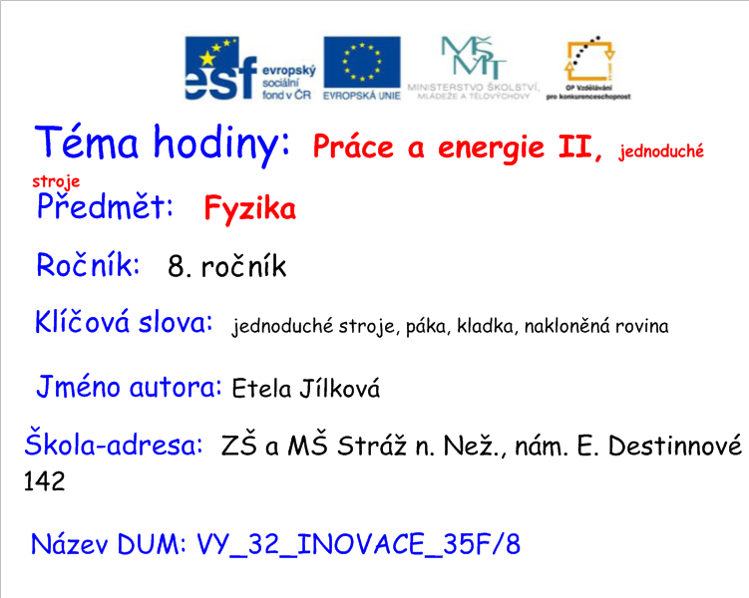

Metodické pokyny:
Práce je vhodná k souhrnnému opakování kapitoly práce a energie – jednoduché stroje, jako samostatná práce nebo test.
Pro žáky je třeba vytisknout stranu 3 až 5. Žáci odpoví na zadané otázky.
Správné odpovědi jsou uvedené na dalších stranách. Při kontrole odpovědi se promítnou na interaktivní tabuli.
Pokud je práce použitá jako test, je možné využít připojené bodové hodnocení a určení výsledné známky.

Práce a energie II, jednoduché stroje
- Nakreslete páku, vyznačte na ní působící síly a ramena sil:

Zapište vzorcem:
- rovnováhu na páce –
- výpočet práce na páce -
Práce vykonané na obou stranách páky jsou - ………………
Pomocí páky působíme -………… silou po -………….. dráze.

- Volná kladka
Zapište vztah mezi působící silou F a tíhou tělesa G -
Při zdvihání tělesa pomocí kladky volné vykonáme -……….. práci jako při jeho zdvihání bez pomoci kladky volné, působíme -……………. silou po -……………… dráze.

- Nakloněná rovina
Nakreslete nakloněnou rovinu, vyznačte tíhu tělesa a výšku zvedání a působící sílu a dráhu, po které působí -

.
Zapište vzorcem velikost vykonané práce -

- Zlaté pravidlo mechaniky -

- Při štípání drátu kleštěmi působí ruka na konci kleští silou 60N po dráze 2cm. Kleště působí na drát silou 800N. Jak silný je drát?

- Řidič potřebuje zvednout bednu o hmotnosti 90kg do výšky 1,2m. Jakou silou by tlačil tuto bednu do této výšky po prkně dlouhém 3,6m.(Tření zanedbáváme.)

Řešení:
Práce a energie II, jednoduché stroje
- Nakreslete páku, vyznačte na ní působící síly a ramena sil:
a₁ a₂
F₁ F₂

Zapište vzorcem:
- rovnováhu na páce - F₁*a₁ = F₂*a₂
- výpočet práce na páce - W = F₁*s₁ = F₂*s₂
Práce vykonané na obou stranách páky jsou - stejně velké.
Pomocí páky působíme - menší silou po - větší dráze.
7 bodů
- Volná kladka
Zapište vztah mezi působící silou F a tíhou tělesa G - F = G/2 (G = 2F)
Při zdvihání tělesa pomocí kladky volné vykonáme - stejnou práci jako při jeho zdvihání bez pomoci kladky volné – působíme - poloviční silou po - dvojnásobné dráze.
4 body

- Nakloněná rovina
Nakreslete nakloněnou rovinu, vyznačte tíhu tělesa a výšku zvedání a působící sílu a dráhu, po které působí -

h s F
. G
Zapište vzorcem velikost vykonané práce - W = F*l = G*h
4 body
- Zlaté pravidlo mechaniky -
Pomocí jednoduchých strojů nelze práci ušetřit – působíme menší silou, ale po delší dráze.
3 body

Při štípání drátu kleštěmi působí ruka na konci kleští silou 60N po dráze 2cm. Kleště působí na drát silou 800N. Jak silný je drát?
F₁ = 60N
s₁ = 2cm = 0,02m
F₂ = 800N
s₂ = …m
F₁ * s₁= F₂ * s₂
60 * 0,02 = 800 * s₂
s₂= 60 * 0,02 / 800
s₂ = 0,0015m = 0,15cm
Drát je silný 0,15cm.
6 bodů

- Řidič potřebuje zvednout bednu o hmotnosti 90kg do výšky 1,2m. Jakou silou by tlačil tuto bednu do této výšky po prkně dlouhém 3,6m.(Tření zanedbáváme.)
m = 90kg
h = 1,2m
s = 3,6m
F = …N
F * s = G * h G = m * g
F * 3,6 = 900 * 1,2 G = 90 * 10
F = 900 * 1,2 / 3,6 G = 900N
F = 300N
Řidič by tlačil silou 300N.
6 bodů

30 bodů
- 30 – 27
- 26 - 23
- 22 – 15
- 14 – 8
- 7 - 0

Zdroj
- MICROSOFT WORD 2010, verze 14.0.6123.5001
- Vlastní práce autora
Požitá literatura
– Fyzika 8, SPN – pedagogické nakladatelství, a. s., Praha 2000.
- Fyzika 8, Nakladatelství Fraus, Plzeň 2006

